Лабораторная работа №10

25-ПОИТ

ВЫПОЛНИЛ

Трусов Иван Павлович

Тема: разработка запросов с использованием операторов манипулирования данными

Цель: познакомить с операторами SQL

Решение:

INSERT INTO 'мастер'(name,surname,otchestvo) VALUES ('pavel','surname1','otchestvo11');

SELECT * FROM `мастер` WHERE 1

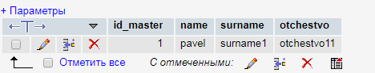

INSERT INTO tehnika(name,count) VALUES ('pk',22);

SELECT * FROM `tehnika`

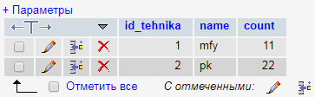

INSERT INTO `remont`( `id_master`, `price`, `state`, `id_tehnika`) VALUES (1,223,'good',1);

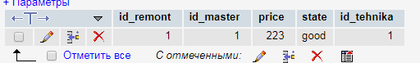

INSERT INTO `client`( `name`, `surname`, `telephone_number`) VALUES ('pavel1','surname2',123456)

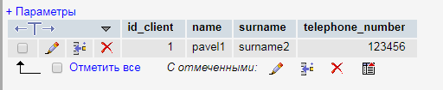

INSERT INTO `zakaz`( `id_client`, `id_tehnika`, `adress`, `komment`) VALUES (1,1,'frunze-14','s 18-19')

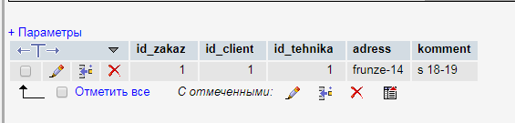

Изменение

UPDATE `мастер` SET `name`='leha',`surname`='suuuran',`otchestvo`='awdawdad' WHERE 1

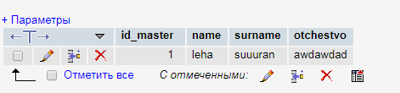

UPDATE `tehnika` SET `name`='awwda',`count`=1337 WHERE 1;

SELECT * FROM tehnika

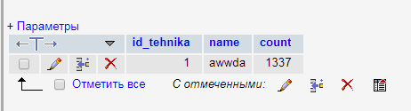

UPDATE `remont` SET `price`=1232,`state`='awda' WHERE id_remont=1;

SELECT * FROM remont

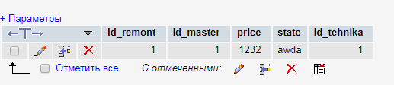

UPDATE `client` SET `name`='petr12',`surname`='awwwaa',`telephone_number`=32453 WHERE id_client=1

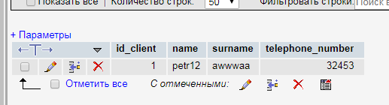

UPDATE `zakaz` SET `adress`='folush',`komment`='komment123' WHERE id_zakaz=1

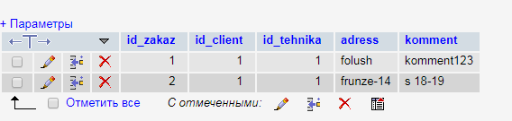

Удаление

DELETE FROM `zakaz` WHERE id_zakaz=1

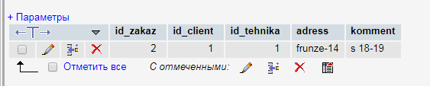

DELETE FROM `client` WHERE id_client=1

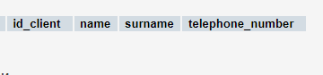

DELETE FROM `remont` WHERE price<1523

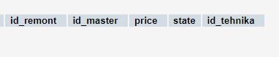

DELETE FROM `tehnika` WHERE name='awwda';

SELECT * from tehnika

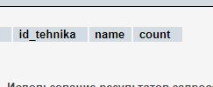

DELETE FROM `мастер` WHERE name='leha';

select * from мастер

